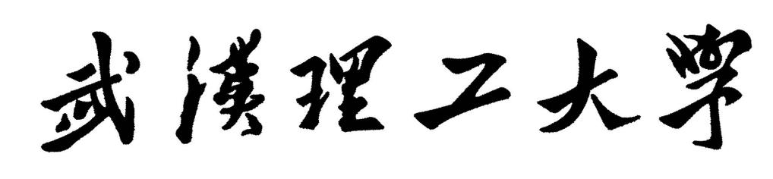

继续教育学院

学习中心（函授站）
课程名称 | 思想政治理论课实践
专 业
学 号
姓 名
辅导教师

 | 年 |  | 月 |  | 日

题目1：
书写格式要求：说明书一律使用A4打印纸计算机打印或手写，学校统一纸面格式，页眉上标明“武汉理工大学学生实验报告”字样。
正文汉字内容使用宋体小四号字，首行缩进2字符，固定行距20磅，所有英文及数字使用Times New Roman字体。页边距标准：上边距为2.5cm，下边距为2cm，左边距为2.5cm，右边距为2cm，页眉为2.6cm，页脚为2.4cm（左装订）。页眉和页脚用宋体，小5号字居中标明。

--------章与章插入分页符----------

一、实践教学的目的
“思想政治理论课实践”课程，是依托思想政治理论课的理论教学，使学生感受中国特色社会主义的生动实践，加深对中国特色社会主义理论体系的理解和对党的路线方针政策的认识，在实践中受教育、长才干、作贡献，提高学生观察分析问题的能力，提升学生的思想政治素质，树立正确的世界观、人生观和价值观，努力成长为中国特色社会主义事业的合格建设者和可靠接班人，是在课堂之外促进学生认识自我，了解民情，服务社会，自主观察、分析、解决问题，培养创新精神和实践能力，是思想政治理论课教学的一个重要环节。通过思想政治理论课社会实践，使学生了解我国社会主义现代化建设的实际，学会理论联系实际，运用《思想道德修养与法律基础》、《中国近现代史纲要》、《毛泽东思想和中国特色社会主义理论体系概论》、《马克思主义基本原理概论》《习近平新时代中国特色社会主义思想》等课程中学到的基本原理，通过思想政治理论课社会实践 ，了解社会，认识国情，增强热爱祖国，热爱社会主义的信念和振兴中华的责任感和使命感，进一步拓展能力，增长才干，更好地为社会做贡献。

二、实践教学的指导思想
以中国特色社会主义理论体系为指导，全面贯彻党的教育方针，遵循学生成长规律和教育规律，了解社会、服务社会，以形式多样的活动为载体，开展社会调查、思想政治教育主题艺术创作，参加志愿服务、公益活动，参观学习等实践锻炼，在实践中受教育、长才干、作贡献，树立正确的世界观、人生观和价值观，努力成长为中国特色社会主义事业的合格建设者。

三、实践教学的具体安排
思想政治理论社会实践为期2周 ，实践课程时间安排，各教学站点根据教学计划，结合自身的实际在规定时间内完成。

四、实践教学的具体形式和内容
1、实践拓展：（选择2个以上的拓展实践）
实践一：资料搜集：红色诗词赏析
赏析毛泽东、朱德、陈毅等领导人不同时期的诗词（创作背景及毛泽东思想的内容的体现等），加深对毛泽东思想具体内容的理解。要求：根据搜集资料，选取一首或多首红色诗词，撰写200字以上的赏析体会。
实践二：视频赏析
观看红色影视片，撰写300字以上的影评或观后感。相关的影片比如：《同学少年》《毛泽东》《觉醒年代》《建党伟业》《建军大业》《我和我的祖国》《抗美援朝保家卫国》《长津湖》《正道沧桑社会主义500年》等
实践三：红歌鉴赏
“红歌”即红色歌曲，是赞扬和歌颂革命和祖国的歌曲，请选取一首红歌进行赏析，包括其创作背景及蕴含的精神实质，撰写300字以上的鉴赏心得
实践四：资料收集
搜集社会主义建设道路初步探索时期的先进人物故事、建设案例等，并简要介绍。300字以上
实践五：参观思考
参观本地的革命传统、爱国主义教育基地、反腐倡廉教育基地以及建设成就展览，要求有参观活动的图片，300字参观学习体会。
2、原著选读：
学生选取下列原著书目1至2篇进行认真阅读，做好阅读笔记（包括年代背景、基本内容、历史意义、读后的感受及体会，字数800以上。
毛泽东：1、《湖南农民运动考察报告》
2、《论持久战》
3、《为人民服务》等
邓小平：1、《解放思想、事实求是，团结一致向前看》
2、《在武昌、深圳、珠海、上海等地的谈话要点》
3、《坚持四项基本原则》等
江泽民：1、《正确处理社会主义现代化建设中的若干重大关系》
2、《科学对待马克思主义》等
胡锦涛：1、《树立和落实科学发展观》
2、《在庆祝中国共产党成立九十周年大会上的讲话》等
习近平：1、关于坚持和发展中国特色社会主义的几个问题、
- 在庆祝中国共产党成立95周年大会上讲话
3、在纪念马克思诞辰200周年大会上的讲话等
4、决胜全面建成小康社会，夺取新时代中国特色社会主义伟大胜利——在中国共产党第二十次全国代表大会上的报告

五、实践教学的考核标准
思想政治理论课实践成绩按百分制评定，成绩60分以上，才能获得学分。其实践课评分参考标准：
90分及以上：能很好地完成实践教学任务，达到实践报告书中规定的全部要求，无违纪行为。
70—89分：达到实践报告书中规定的要求，能对实践教学内容进行较全面总结，无违纪行为。
60—69分：态度端正，完成了实践教学的主要任务，达到实践报告书中规定的基本要求，内容正确，无违纪行为。

实践拓展一：

实践拓展二：

阅读笔记：

